ПРОЕКТ
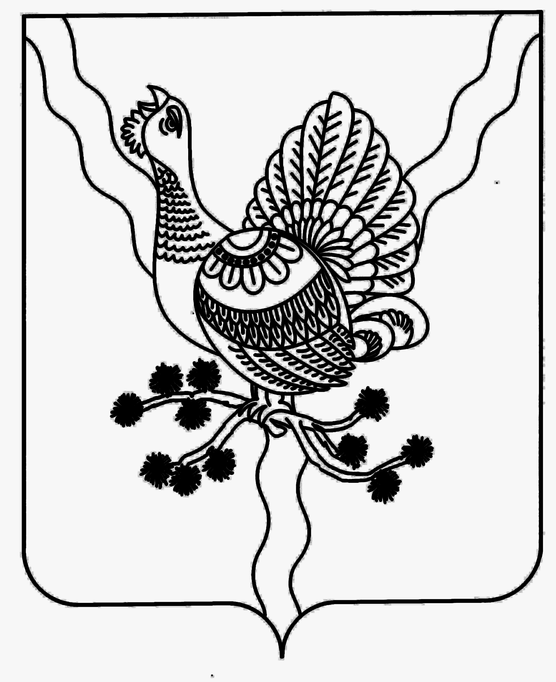

СОВЕТ МУНИЦИПАЛЬНОГО РАЙОНА «СОСНОГОРСК»
«СОСНОГОРСК» МУНИЦИПАЛЬНÖЙ РАЙОНСА СÖВЕТ
_____________________________________________________________________________

РЕШЕНИЕ

КЫВКÖРТÖД

_____________ 2017 г. № ______

О внесении изменений в Решение Совета муниципального района «Сосногорск» от 24.03.2017 № XVI-124 «Об утверждении Положения об Управлении жилищно-коммунального хозяйства администрации муниципального района «Сосногорск»

В соответствии с Гражданским кодексом Российской Федерации, Федеральным законом от 06.10.2003 № 131-ФЗ «Об общих принципах организации местного самоуправления в Российской Федерации», ст. 2 Закона Республики Коми от 01.12.2015 № 115-РЗ «О наделении органов местного самоуправления в Республике Коми отдельными государственными полномочиями», руководствуясь п. 31 ст. 32 Устава муниципального образования муниципального района «Сосногорск», Решением Совета городского поселения «Сосногорск» от 21.09.2017 № 53 «Об утверждении правил благоустройства муниципального образования городского поселения «Сосногорск»

Совет муниципального района «Сосногорск» решил:

- 1. В Положение об Управлении жилищно – коммунального хозяйства администрации муниципального района «Сосногорск» внести следующие изменения:
- главу 3. Функции дополнить пунктом 3.44 следующего содержания:
«3.44. составляет протоколы об административных правонарушениях, предусмотренных ст. ст. 6, 7 Закона Республики Коми от 30.12.2003 № 95-РЗ «Об административной ответственности в Республике Коми.».
2. Настоящее решение вступает в силу со дня его официального опубликования.

